ДЕПАРТАМЕНТ ОБРАЗОВАНИЯ города МОСКВЫ
ВОСТОЧНОЕ ОКРУЖНОЕ УПРАВЛЕНИЕ ОБРАЗОВАНИЯ
ЦЕНТР РАЗВИТИЯ ТВОРЧЕСТВА ДЕТЕЙ И ЮНОШЕСТВА им. А.В. КОСАРЕВА
2-й окружной фестиваль школьных музеев «из века в век»

конкурс исследовательских краеведческих работ учащихся

Старые фотографии рассказали

Жители Богородского: люди и судьбы.
(из архива школьного краеведческого музея)

Авторы:

1) Беляев Георгий - учащийся 10 класса, председатель Совета музея ЦО № 1452.

2) Тимотиевич Стефан, учащийся 8 «А» кл., член Совета музея ЦО № 1452.

Руководители:
1) Добросельская Наталия Павловна - педагог- организатор музея «Мое родное Богородское»
ГОУ ЦО № 1452 «Богородский».

2) Базарова Этери Леонидовна – педагог дополнительного образования ГОУ ЦО № 1452
«Богородский», консультант музея «Мое родное Богородское».

Москва, 2010 год

Тезисы

к исследованию Беляева Георгия, учащегося 10-го класса и Тимотиевича Стефана, учащегося 8-го класса «А» ГОУ ЦО № 1452 «Богородский» по теме:

«Старые фотографии рассказали.
Жители Богородского: люди и судьбы»
(Из архива школьного краеведческого музея «Мое родное Богородское»)

В качестве музейных активистов мы исследовали накопленные музейные фонды, обсуждали книги и публикации в газетах, стараясь ощутить связь судеб конкретных людей (члены семьи Шальневых - Калашниковых ) со средой их обитания на примере происшедших за сто лет изменений на земельном участке, окружающем школу и дома, в которых мы живем. В результате работы в музее улучшилось понимание проблем и задач, которые москвичам необходимо решать.

-2-

Содержание

Наименование разделов Страница
Титульный лист . . . . . . . . . . . . . . . …………... . . . . . . . . . . . . . . . . . . . . . . . . . . . . . . . . . . . . . . 1
Тезисы . . . . . . . . . . .. . . . . . . . . . .. . . . . .. . ………….... . . . . . . . . . . . . . . . . . . . . . . . . . . . . . . . .. 2
Содержание . . . . . . . . . . . . . .. . . . . . . . . . . . . . . . . . . . . . . . . . . . . . . . . . . . . .. . . . . . . . . . . . . . . . 3
Введение . . . . . . . . . . . . . . . . . . . . . . . . . . . . . . . . . . . . .. . . . . . . . . . . . . . . . ………….. . . . . … 4
Основная часть исследования . . . . . . . . . . . . . . . . . . . . . . . . . . . . . . . . . . . . . . . . …….5
- Дома и люди ……………………………………………………………….………………….…....5
- О родоначальниках семьи Шальневых …………………………………………………….……10
- Второе поколение семьи Шальневых . . . . . . . . . . . . . . . . . . . . ………………………....12
Выводы . . . . . . . . . . . . . . . . . . . . . . . . . . . . . . . . . . . . . . . . . . . . . . . . . . . . . . . . . . . . . …………16
Литература. . . . . . . . . . . . . . . . . . . . . . . . . . . . . . . . . . . . . . . . . . . . . . . . . . . . . . . . . . . . . . . . . . . .17

-3-
Введение
Москва растет. Число жителей перевалило за 10 миллионов. Как и в других городах-гигантах, существующих во всем мире, вместе с их ростом обостряются многие проблемы. Одна из проблем состоит в том, что индивидуальные и массовые (общественные) транспортные средства с большим трудом справляются с перемещением постоянно растущего населения на непрерывно увеличивающиеся расстояния. В городах с миллионным населением возникают проблемы рационального размещения жилья, учреждений обслуживания населения (соцкультбыт) и устройства жилья в соответствии с современными требованиями. Тема обустройства города будущего с конца 19-го века продолжает занимать умы теоретиков и практиков архитектуры и строительства. Существует множество исследований по градостроительству.
Считается [1], что наиболее значительным вкладом в теорию современного большого города являются работы французского архитектора Ле Корбюзье, на которые безусловное влияние оказали работы советских архитекторов по созданию домов-коммун. Ле Корбюзье познакомился с ними во время своих трех поездок в Москву в 1928-1930 гг. когда закладывались основы типового проектирования, индустриализации строительства.
Первый генплан реконструкции и строительства новой Москвы был разработан в 1922 г. под руководством архитекторов А.В.Щусева и И.В.Жолтовского. Осуществление пятилетнего плана началось в 1929 г. и на протяжении нескольких лет удалось построить канал Москва-Волга, соорудить первые трассы метрополитена, кое-что было сделано для закладки зеленого пояса вокруг столицы и ряд других мероприятий.
Новый этап в реконструкции Москвы начался в 1971 г., после утверждения Генерального плана, вобравшего в себя все передовое и новое, созданное в теории и практике реконструкции крупнейших городских образований. На этом этапе учитывался тот факт, что планомерное и гармоничное развитие города возможно лишь при рациональном размещении производительных сил не только в черте города, но и в Московской области. Различные мероприятия стали проводиться не только в пригородной зоне Москвы в радиусе 50-60 км, но и на территории в радиусе 100-200 км. от центра города.
Богородское как один из районов Москвы стремительно перестраивается. При этом изменяется архитектура зданий и сама среда обитания людей. Архитектура, являясь общественным явлением, отражается в мироощущении и мировоззрении молодого поколения. Растущие на глазах новые градостроительные комплексы и зеленые посадки за красочными оградами безусловно радуют жителей района. Однако нередко наблюдаются несуразицы, которые необходимо ликвидировать. Чтобы найти правильное решение проблем реконструкции района, надо изучить и понять исторический процесс развития хотя бы своего микрорайона. Каждый исследователь проблемы стремится найти ответ на вопрос, как изменился быт людей, проживающих в Богородском, что за люди обитают сегодня рядом с нами? Интересно при этом, иметь конкретное представление о произошедших изменениях в архитектуре зданий и в характере быта людей.
Получить конкретное представление об изменениях в микрорайоне за период с конца 19-го века до сегодняшнего дня можно путем сравнения окружающей действительности с материалами, которые опубликованы в книгах о Богородском, в газетных статьях, а также путем изучения архива школьного музея «Мое родное Богородское».
Итак, цель работы в том, чтобы проследить исторический процесс формирования микрорайона, а ее значение в том, чтобы осознанно воспринимать происходящие изменения и стараться не допускать возникновения новых несуразиц в среде обитания жителей.

- Искржицкий Г.И. Сычева М.А. – По законам красоты. Беседы об архитектуре (книга для учащихся старших классов) – «Просвещение», 1981 г., с.144
-4-

ДОМА И ЛЮДИ

Особенности градостроительства в Богородском отмечены кандидатом архитектуры Л.В.Волковым [2]. Им выделены четыре периода в формировании архитектуры района.
Первый – продолжительностью 30 лет(1895 – 1924) характеризовался тем, что основной градообразующей ячейкой являлся дом-усадьба, а существовавшие улицы формировались заборами.
В следующие 30 лет (1925-1955) стал преобладать барачный тип застройки с домами в 1-2 этажа, но стали появляться и здания в 3-5 этажей. Между домами создавались дворы с детсадами, а фасады домов вышли на красную линию улиц.
Третий период (1956-1985) архитектор Леонид Волков называет «хрущевско-брежневским». Он характеризуется тем, что градообразующей единицей стал микрорайон, объединивший несколько кварталов старой планировки. Внутри микрорайона полагалось иметь детский сад и школу. На территорию микрорайона не допускался транзитный автотранспорт.
В октябре 2004 г. в ГОУ СОШ №1952 прошла встреча жителей с руководителем районной управы Эдуардом Ашотовичем Акопянцем [3].

Объектом настоящего исследования является территория микрорайона между Краснобогатырской и 1-й Гражданской улицей, являющаяся как-бы двором многоподъездных, многоэтажных домов 75, 77 и 79. В1998 г. здесь открыла двери новая школа г. Москвы, преобразованная в 2008 г. в ГОУ ЦО №1452 «Богородский». Ниже показаны: план микрорайона, рис. 1, взятый из книги [4], и фотография здания ГОУ ЦО № 1452 «БОГОРОДСКИЙ», рис. 2 – из фонда музея.

_____________________________________

2. Волков Л.В. – статьи в газете «Богородское» : «Немного об истории архитектуры района», 2003 №9, с.6;
«Треугольник знаний должен быть безопасным», 2003,№9, с.2;
«Богородское и Лосиный Остров», 2003,№7, с.8;
«Бульвар Маршала Рокоссовского – главный стержень района», 2003, №8,с.7;
«Ода оградам», 2004, №1, с.7;
«Загадки Богородского», 2008, №2, с.2;
«Загадки Богородского-2», 2008, №4, с.7.
3. Акопянц Э.А. – статьи из газеты «Богородское» :
«Будем знакомы!», 2004, №1, с.2;
«Богородское ожидает коренная реконструкция», 2004, №9, с.1.
4. Атлас Москвы. «Найдите свой дом!!! Адресная книга» - М., АОЗТ «Геоцентр ГИЗ», 1996, с.91.

-5-

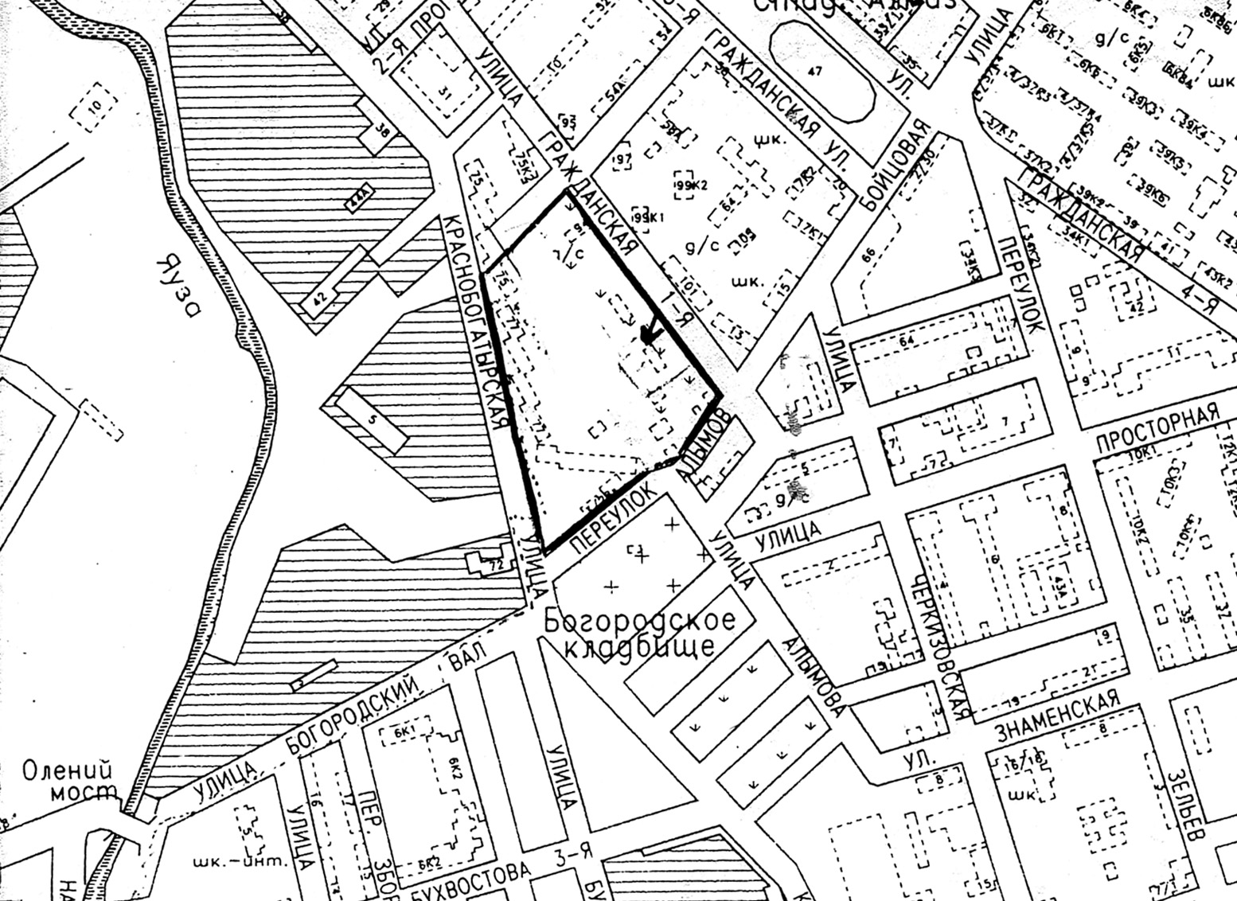

Рис. 1. План микрорайона

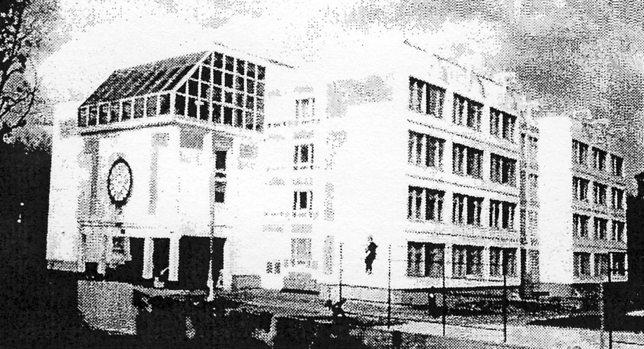

Рис. 2. Здание ГОУ ЦО № 1452 «БОГОРОДСКИЙ»

-6-
Под самое пристальное рассмотрение были взяты фотографии почти столетней давности, которые поступили в музей от жительницы района Марины Владимировны Калашниковой в 2001 г. Ее визит был зафиксирован на фотографиях, ее рассказ о предках записан. Журналистка, присутствовавшая в музее, дала публикацию в газете [5] об этом визите.
Новое поколение школьников не знает об этом. Мы сочли необходимым вновь обратиться к фотодокументам музейного архива и разобраться в сути дела.

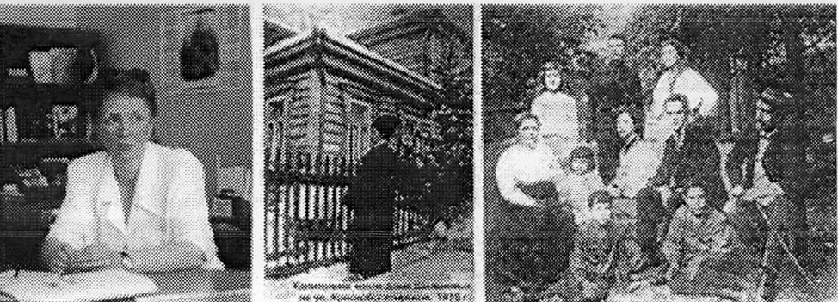

Рис. 3. Марина Владимировна Калашникова в школьном музее рассказывает о доме на Большой Богородской улице, в котором жили ее предки.
Рис. 4. Дом, который стоял на том месте, где теперь построено здание школы.
Рис. 5. Семья Шальневых в саду возле дома.

Марина Владимировна Калашникова, сообщила, что дом этот был снесен в 1969 году, в период реконструкции этого участка Большой Богородской улицы, влившийся к тому времени в состав единой Краснобогатырской улицы. До сноса дома в нем постоянно проживала ее бабушка (со стороны отца) Серафима Кирилловна Калашникова. Земельный участок с садом и огородом стал частью территории нового микрорайона.
Школа, рис.2, открыла свои двери в 1998 году. На 1-ом этаже дома №77 имеются круглосуточный продуктовый магазин; библиотека № 107, известная всем богородчанам. Рядом со зданием школы в этом году вступило в строй реконструированное здание детского сада. Имеется также детская библиотека в здании, которое торцом выходит на 1-ую Прогонную улицу.

5. Войнова Т.В. - статья «Ставили самовар, чай пили с мёдом, спать легли рано…» в газете «Богородское», 2001, №6, с. 1,6,7
-7-
Сравнение фотографий, обнаруженных в музейном архиве, с окружающей нас действительностью позволяет судить о произошедших за сто лет изменениях и делать определенные выводы. Главный заключается в том, что среда обитания горожан стала совсем иной. Изменился образ жизни. Появилось комфортабельное жилье. При этом семьи стали малочисленнее. Возникли несуразицы, связанные с переполнением улиц и дворов частным автотранспортом, неравномерным распределением в городе служб социально-культурного обслуживания населения. Безусловно, какие-то традиции московских жителей надо пытаться всеми силами сохранить на будущие времена, а каким-то моментам, связанным с трудностями быта, подобрать замены.
Старые фотографии иллюстрируют образ жизни семьи Шальневых сто лет тому назад. На красную линию улицы выходит забор. Виден фасад деревянного дома. Запечатлен этот же дом и с другой стороны. Возле соседнего с домом строением видна поленница дров. В доме отсутствовали многие привычные нам бытовые удобства.
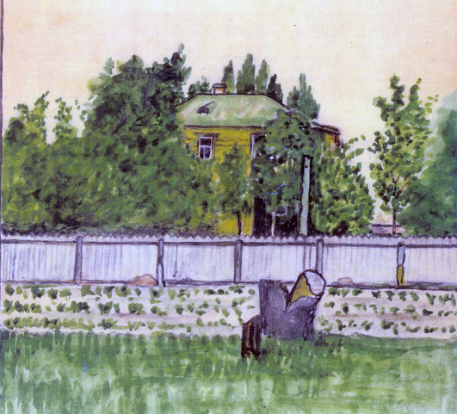
От Марины Владимировны Калашниковой кроме фотографий поступили рисунки, выполненные подростком Глебом, младшим братом ее бабушки Серафимы Кирилловны. Это, в частности, акварель дома, в котором жили Шальневы в 1921 году (тот самый дом, что и на предыдущих рисунках), рис.6.

Рис. 6. Дом Шальневых. Акварель Глеба Шальнева, 1921 г.

-8-
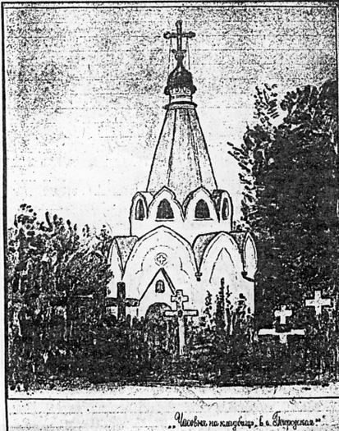
На втором рисунке Глеба, рис. 7, изображена часовня на Богородском кладбище.

Рис. 7. Часовня на кладбище в Богородском. Рисунок Глеба Шальнева.
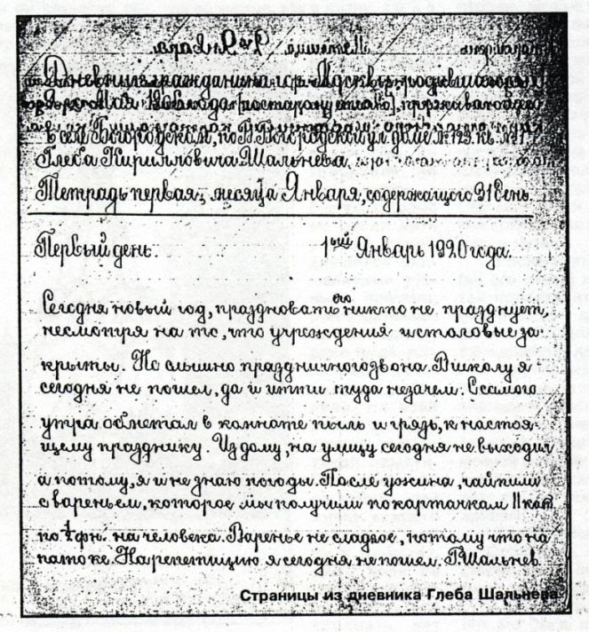
На рис. 8 приведена фотография одной из страничек его дневника, заполненная 1 января 1920 года.
Рис. 8. Страничка дневника Глеба Шальнева от 1 января 1920 г.

-9-
Особый интерес представляет фотография, рис.5, на которой изображена вся большая семья Шальневых, собравшаяся в летнее время 1916 года в саду возле своего дома для того, чтобы сфотографироваться на память потомкам. Дом утопает в зелени, что было характерно для многих домовладений в Богородском дачного периода.
Анна Павловна и Кирилл Андреевич сидят по краям в среднем ряду. Между ними разместились их 8 детей: старший сын Вит (1889 - 1953), дочь Капитолина (1893 - 1953), дочь Марианна (1895 - 1979), сын Кирилл(1899 - 1982), дочь Серафима(1901 - 1970), сын Сергей (1904 - 1985), сын Глеб (1906 - 1941) и младшая дочь Анна (1910 - 1983).

О родоначальниках семьи Шальневых

Супруги Шальневы венчались в 1886 году. Как и у многих москвичей собственной жилой площади у них не было. Тогда было принято брать жилье в аренду. После свадьбы Шальневы в течение полутора десятка лет арендовали для своей семьи жилье на Суворовской улице, неподалеку от Преображенской площади.
Кирилл Андреевич принадлежал к купеческому сословию. Он торговал тканями, держал сначала мануфактурную лавочку на улице Кузнецкий мост, а затем - на Никольской улице, идущей от Кремля по территории Китай-города.
Анна Павловна происходила из старинного рода горожан Федотовых и была самой авторитетной личностью в своей семье. Она следила за тем, чтобы у каждого ребенка в семье были свои обязанности по домашнему хозяйству и умела настоять на том, чтобы они неукоснительно исполнялись. Заведенный ею порядок жизни семьи никогда не должен был меняться, хотя жизненные обстоятельства значительно изменялись по независящим от нее причинам.

-10-

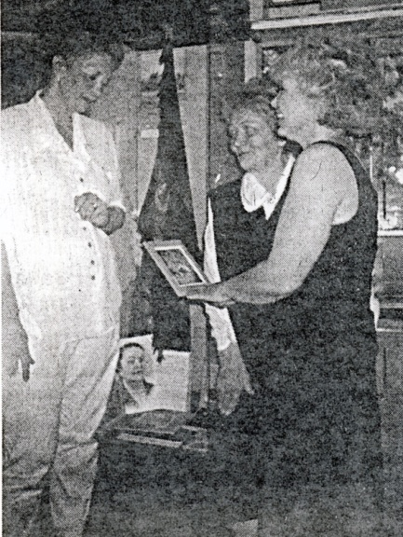
В семейном архиве Шальневых - Калашниковых до сих пор хранятся фотодокументы и образец приглашения на свадьбу 1886 г., которые в школьный музей не были переданы, но опубликованы журналисткой Т.В. Войновой в районной газете «Богородское» [5] после ознакомления с музейным фондом и дополнительного интервью с М.В. Калашниковой. На рис. 8 приведено это фото по газетной публикации.

Рис.9. На фотографии, выполненной Т.В. Войновой, изображены: М.В. Калашникова (слева) с Н.П.Добросельской и Т.П. Потеряевой (справа) у музейного стенда, посвященного ее матери

Анна Павловна всю жизнь вела домашнее хозяйство и занималась детьми, которых всего у нее было 15 человек. Детская смертность в конце 19-го века была очень высокой. Семеро детей умерли в раннем возрасте. Супруги всегда мечтали иметь свой собственный дом, но смогли приобрести земельный участок и начать строительство жилья лишь в 1901 году.
Строили «своими руками», хотя приходилось прибегать к помощи наемных рабочих. Строительство дома велось поэтапно и полностью завершилось через 5 лет. После революции 1917 года в Москве наблюдался жилищный кризис. Людей, живших в собственных домах, уплотняли и превращали собственные домовладения в коммунальное жилье. Старшие дети Шальневых к тому времени выросли и покинули родительский дом, но четверо других жили с родителями, ушедшими из жизни в 1928 и 1929г.
-11-

Второе И СЛЕДУЮЩИЕ поколение семьи Шальневых
Серафима Кирилловна — главная хранительница семейных традиций
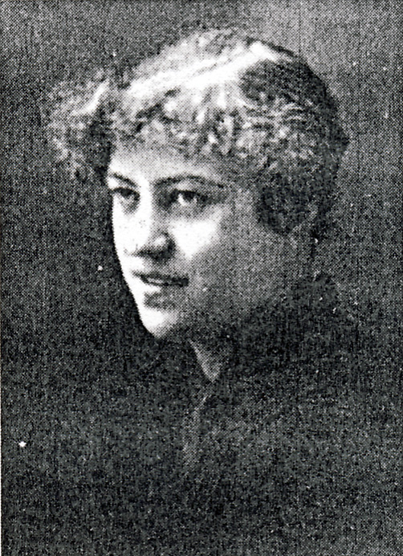
Хранительницей домашнего очага в семье Шальневых долгое время оставалась Серафима Кирилловна, фотопортрет которой приведен на рис.10, вышедшая замуж за Михаила Васильевича Калашникова и родившая двоих сыновей: Серафима и Владимира.

Рис. 10. Серафима Кирилловна Калашникова

Все мужчины Калашниковы в 1941 году стали участниками ВОВ. Младший сын, Владимир Михайлович, женился после войны на учительнице Евдокие Сергеевне Гутеевой, (фотопортрет на рис. 11).
Евдокия Сергеевна Калашникова преподавала географию, а Владимир Михайлович - физкультуру. Они были очень загружены по работе и доверяли бабушке воспитание Мариночки, представительнице четвертого поколения Шальневых – Калашниковых.

-12-

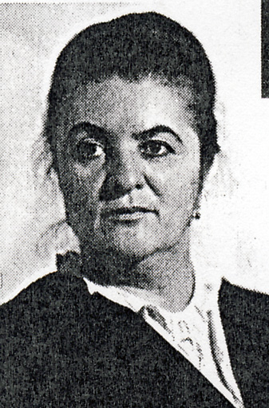
Рис. 11. Евдокия Сергеевна Калашникова (Гутеева)

Серафима Кирилловна имела профессию бухгалтера. Как все женщины своего времени она не только вела домашнее хозяйство, но и работала на текстильной (строчевышевально-тесьмоткацкой, где делались погоны и планки – указатель наград) фабрике, расположенной между домом и Алымовым переулком (т.е. вблизи от дома).
После слома дома Шальневых в 1969 году она получила жилье в пятиэтажном доме на Наримановской улице, хотя прожила там совсем немного и 1970 году умерла.
Вит Кириллович, старший из детей Шальневых был участником Первой империалистической войны, а затем стал администратором самого популярного в Богородском магазина, расположенного в начале Краснобогатырской улицы, напротив административного корпуса завода «Красный Богатырь».
Его дочь и внучка стали педагогами. Они обе, любя Богородское, были озабочены проблемами экологии в Москве. Возможно, благодаря их целеустремленности, школа № 390, возглавила окружной проект по созданию ассоциации школ восточного округа, занимающихся экологическим образованием.

-13-
Школа № 390 была открыта еще в 1937 году, а в 2001 получила статус школы с углубленным изучением экологии. Тамара Алексеевна Пронина работает в этой школе с 1980 года, преподает физику, а также является директором. Она неоднократно избирается депутатом в муниципальное собрание района от партии «Единая Россия».
Мы предполагаем, что по ее инициативе осуществление программы «Студенческие аллеи - городу Москве» было начато в Восточном округе с озеленения двора возле нашей ГОУ СОШ №1952, то есть с места, где когда-то жили ее предки [6], [7].
Представитель второго поколения Кирилл Кириллович Шальнев сумел проявить себя как незаурядный педагог. Он долгие годы был профессором Московского энергетического института.
Глеб Кириллович, младший из сыновей Шальневых, в детстве писал стихи и с удовольствием рисовал. Когда вырос, стал журналистом, много ездил по стране. Перед войной работал главным редактором газеты «Коммунар» в г.Туле. В 1941 году стал военным корреспондентом и погиб под г.Могилевым в Белоруссии.
В войне 1941 - 1945 г.г. участвовали кроме Глеба и Владимира, сыновей Шальневых, и йх внуки Серафим и Владимир (сыновья Серафимы) и Станислав (сын Капитолины).
Владимир Михайлович Калашников, младший сын Серафимы Кирилловны после войны стал работать учителем физкультуры в военном училище, размещавшемся на территории Богородского. Марина Владимировна - его дочь.
Она - педагог по профессии, преподает русский язык в военном училище. Ее воспитывали не только родители, но и бабушка Серафима. Марина Владимировна хорошо помнит обстановку в доме, построеном Шальневыми, а после смерти Серафимы Кирилловны стала хранительницей семейных архивов.
Мать Марины Владимировны - учительница географии, работавшая в школах Богородского. Она была уроженкой Тверской области.

6. Богородское – моя малая Родина.. - статья в газете «Богородское», 2006, №3, с. 4.
7. Экологическая школа № 390 на бульваре Маршала Рокоссовского в доме 34, кор.2 - статья в газете «Богородское», 2007, №2, с5.

-14-
Евдокия Сергеевна Гутеева - Калашникова прожила 76 лет (1922-1998), оставаясь постоянно на трудовом посту и поддерживая семейные традиции семьи Шальневых - Калашниковых (вкусно готовила, пекла пироги, вышивала, была отзывчивым и заботливым человеком).
Проработав 10 лет в должности учителя в ГОУ СОШ №363, она стала завучем этой школы, а с 1964 года - была назначена на должность директора этой школы. Она всячески стремилась насаждать культ знаний и пробуждать в учащихся тягу к исследовательской деятельности.
Таким образом, среди представителей второго, третьего и четвертого поколений семьи Шальневых насчитывается высокий процент учителей.

Проводя исследования в музейном архиве и размышляя о судьбах людей за прошедшее столетие, о том, как менялись их взгляды и отношение к жизни, условия проживания, мы с интересом читали книги историков и краеведов о Богородском .

Мы благодарны учителю истории, директору ГОУ ЦО №1452 Александру Анатольевичу Банчукову за то, что он поддержал предложение Департамента Образования Восточного округа об организации в вверенном ему образовательном учреждении историко-краеведческого музея «Мое родное Богородское», заниматься в котором было очень интересно.

-15-

Выводы
За сто лет территория, на которой расположился наш микрорайон изменилась до неузнаваемости.
Материалы музейных фондов заставляют задумываться о морально-нравственном облике людей, живших прежде и теперь, обнаруживать связь среды обитания (архитектуры), семейных традиций и быта с судьбами конкретных людей.
Проведенные исследования старых фотографий создают устойчивое представление о преемственности и связи поколений, о возникающих несуразицах при попытках изменить жизнь.

-16-

Список используемой литературы:
- Искржицкий Г.И. Сычева М.А. – По законам красоты. Беседы об архитектуре (книга для учащихся старших классов) – «Просвещение», М., 1981г., с.144
- Волков Л.В. – статьи в газете «Богородское»: «Немного об истории архитектуры района», 2003, №9, с.6; «Треугольник знаний должен быть безопасным», 2003, №7, с.8; «Бульвар Маршала Рокоссовского – главный стержень района», 2003, №8, с.7; «Ода Оградам», 2004, №1, с.7; «Загадки Богородского», 2008, №2, с.2; «Загадки Богородского-2», 2008, №4, с.7.
- Акопянц Э.А. – статьи из газеты «Богородское»: «Будем знакомы!», 2004, №1, с.2; «Богородское ожидает коренная реконструкция», 2004, №9, с.1.
- Атлас Москвы. «Найдите свой дом! Адресная книга» - АОЗТ «Геоцентр ГИЗ», М., 1996, с.91.
- Войнова Т.В. – статья в газете «Богородское»: «Ставили самовар, чай пили с медом, спать легли рано…», №6, стр. 1,6,7.
- «Богородское – моя милая Родина…» - статья в газете, 2006, №3, с. 4.
- «Экологическая школа №360 на бульваре Маршала Рокоссовского в доме 34, корп. 2» - статья в газете, 2007, №2, с. 5.

-17-

